GRÖMO Oberstdorfer Stutzen - halbrunde Rinne
GRÖMO

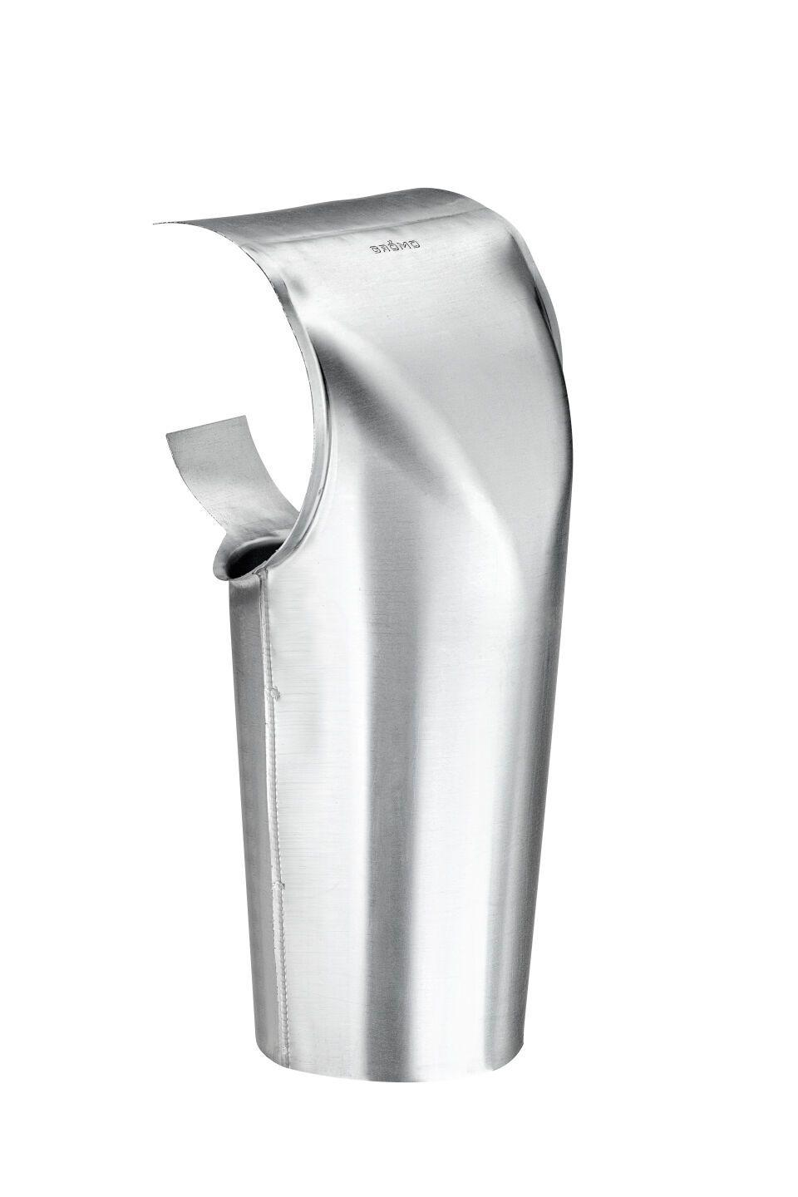Eigenschaften
Farbton
kupfer, silber
Form
rund
Werkstoff
Kupfer, Zink
Nennweite DN
139,00 - 333,00
Winkel (Grad)
60,00 - 85,00
Hinweis
Neigungswinkel 72°, rollnahtgeschweißt

